Обход главы управы района Солнцево пройдет 6 июня
05.06.2025
В пятницу, 6 июня, в 10:00 состоится обход территории района главой управы района Солнцево Федором Павловичем Бораевым совместно с представителями ГБУ «Жилищник района Солнцево» по представленному маршруту.
Начало обхода в 10:00 по адресу: ул. Богданова, д. 48 (подъезд 2).
У всех желающих будет возможность задать интересующие вопросы и обсудить важные темы, касающиеся района.
Фото:
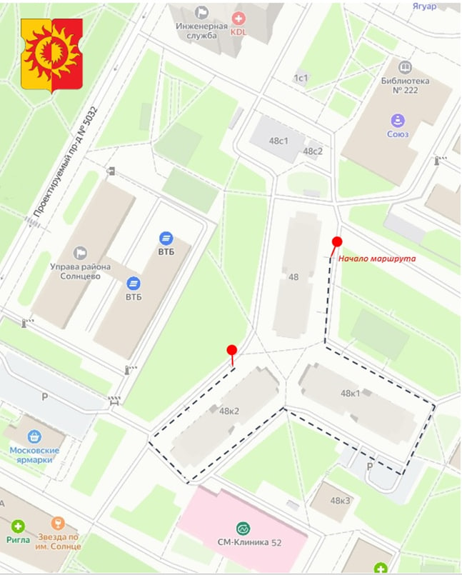

Адрес страницы: http://solntsevo.mos.ru/information-for-citizens/detail/13014184.html
Управа района Солнцево города Москвы

